MÓDULO DE APRENDIZAJE 1:
HTML5. Página web avanzada.
NOTA: Este documento está protegido. Podrás incluir tus comentarios en los espacios de color gris.
Actividad Nº 3 | Módulo 1
Tipo de actividad | Obligatoria
Nombre | Maria Mercedes del Huerto
Apellidos | Ledesma Basualdo
Fecha | 29 - 03 - 2021

Ejercicio 3
Realiza una página web utilizando los conocimientos de la Unidad 2 que tenga aproximadamente la siguiente apariencia:
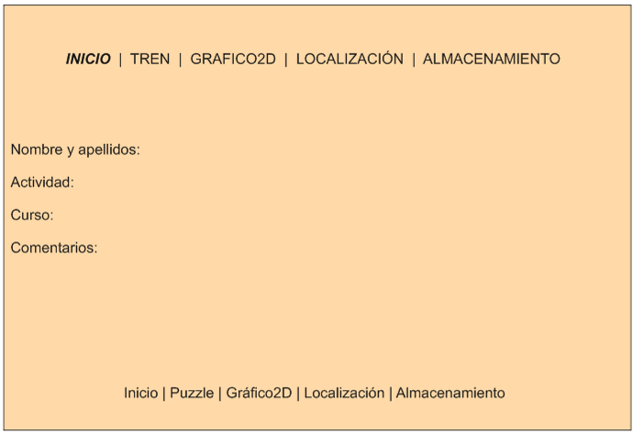
El proyecto debe constar de varias carpetas para organizar el contenido, una para audio, otra para videos, otra para imágenes…etc. Debe constar de al menos 5 archivos, dependiendo del archivo en el que esté el usuario, se mostrará el nombre del menú superior en negrita y cursiva<b><i>INICIO</i></b> ayudando al usuario a saber cuál es la sección activa actualmente:
"index.html" → Inicio donde mostrará los datos correspondientes.
"tren.html" → Donde agregaremos una imagen desordenada y tendremos que ir colocando en el sitio correcto para forma la imagen real. Puedes usar las fotografías que hay en el archivo comprimido adjunto o crearte tu propia imagen, mínimo ha de estar dividida en 4 imágenes:

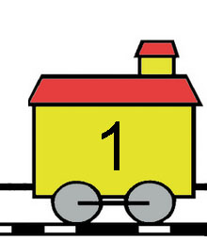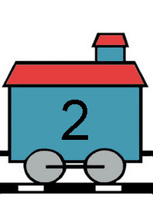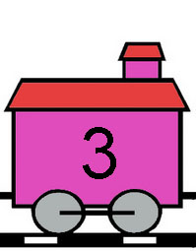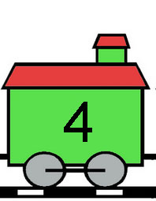
Tienes las imágenes en la carpeta que acompaña ese archivo img-tren. Debes mostrar inicialmente las imágenes fuera y con un orden distinto al real, por ejemplo, algo así:

Organiza las siguientes imágenes en el orden correcto:
Estas imágenes aparecerán fuera del tablero, el usuario deberá de ir colocando por orden para que aparezcan de forma ordenada y se pueda visualizar la imagen correctamente.
"grafico2D" → En esta página deberás realizar un gráfico en el centro de la pantalla que se asemeje lo máximo posible al de la siguiente imagen:
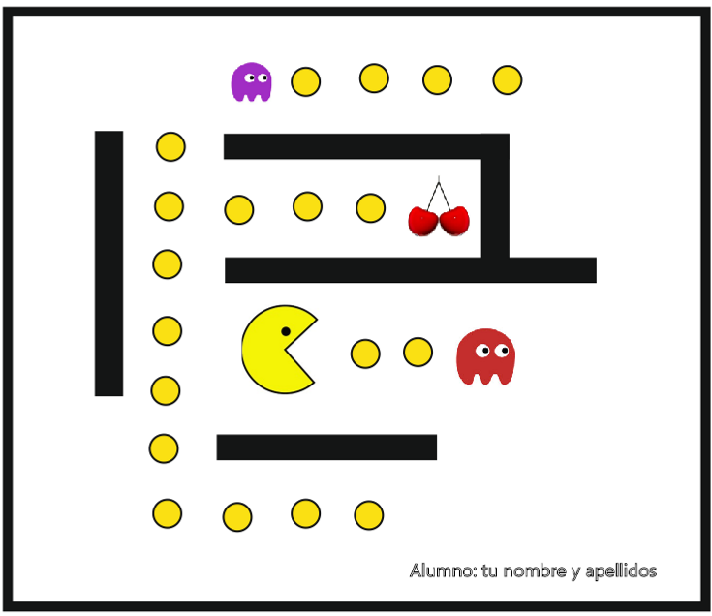
Deberás usar al menos 10 formas geométricas e inserción de al menos cuatro imágenes (frutas o personajes) simultáneamente e insertar un texto indicando tu nombre y apellidos. La forma del tablero, posición y número de los elementos se deja de forma libre. También se aceptará otro tablero que contengan el mínimo de los elementos citados pero sea de otra temática más interesante para ti.
"localización.html" → Deberá mostrar en ésta página la localización real del dispositivo y mostrar en un mapa la ubicación del mismo.
"almacenamiento.html" → Vamos a crear una agenda telefónica a nuestro usuario, para ello, vamos a solicitarle dos campos: un nombre (Clave) y un teléfono (Valor) de forma permanente.
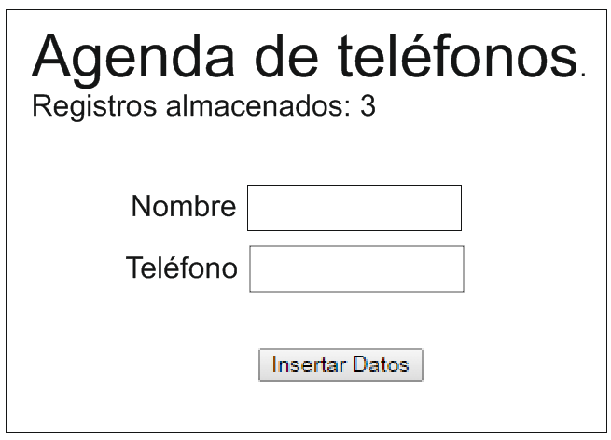
Mostraremos siempre al usuario el número de registros o teléfonos almacenados. Además proporcionaremos una forma que el usuario pueda recuperar el número de teléfono insertando el nombre.
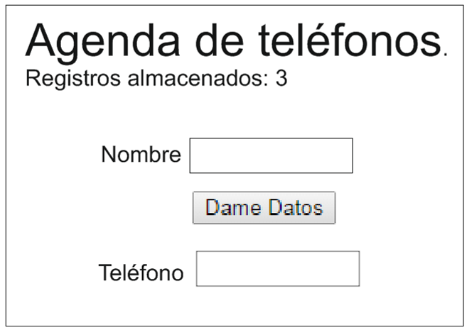
- Se tendrán en cuenta aquellas actividades que presenten una estructura organizada y hayan documentado los archivos correctamente. Debes pensar que trabajamos en un proyecto global y que otra persona ha de entender lo máximo posible tu código. Además, te vendrá bien por si en otro momento necesitas reutilizar partes de código a ti mismo, todo son ventajas.
Una vez hayas terminado de realizar la actividad práctica, créate una carpeta con tu usuario de la plataforma (nombre antes del correo electrónico o con el que te identificas en la plataforma), comprime la carpeta del proyecto dentro de una carpeta www y añade éste documento relleno .doc con tus datos. El nombre de la carpeta ha de tener la siguiente estructura:
tuusuario_M1_3

(Usuario con el que accedes a la plataforma, ejemplo mcoc42 ) (módulo) (actividad)
Si tu usuario es mcoc42 y vas a entregar la actividad 3 del módulo 1, el nombre de la carpeta será mcoc42_M1_3:
Éste documento
Rellenado con tus datos
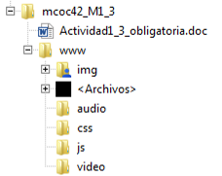
Archivos y carpetas
de la actividad en concreto
Comprime toda la carpeta mcoc42_M1_3 y realiza la entrega a través de la plataforma, en la actividad correspondiente y así el tutor podrá realizar la revisión de la misma. Una vez este corregida, podrás ver las anotaciones de la misma y si está o no superada.

Respuesta:

Envía este documento a la tutoría.

